人工智能+重点课程建设的关键路径与实践探索
在2024年全国高教处长会议上，高等教育司负责人介绍，将探索推动大模型在高等教育领域垂直应用，研制“人工智能+高等教育”发展报告，建设“五个一批”,即建设一批未来学习中心、选树一批人工智能赋能高等教育典型案例、共建一批产学合作人工智能教育创新实验室、遴选—批虚拟教研室、打造一批智慧课程。在此背景下，课程团队如何切实将人工智能技术融入课程建设与教学中，有效利用AI工具、数字化资源、知识图谱、课堂互动工具等进行智慧课程建设，这对于课程建设的深入推进具有至关重要的作用。
001传统课程建设的困境与挑战
在构建人工智能赋能教育新场景，将各领域人工智能最新发展和应用融入专业课教学，支持建设集知识服务、个性学习、教学支持于一体的未来学习中心，开展“智能+教育”改革试点，打造一批智慧课程、“人工智能+X“课程群，选树一批人工智能赋能高等教育典型案例，提升师生人工智能素养，构建虚实融合、“师/生/机“三元交互的教学新范式。
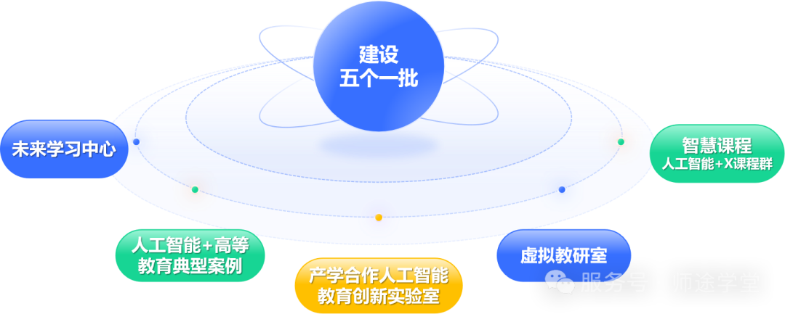
智慧课程建设成为提升教育质量、满足学生个性化需求的重要抓手。回顾传统课程建设，仍存在诸多困境，例如：课程内容“一刀切”，难以适配学生差异化需求；知识点孤立，缺乏系统整合，学生对知识的理解停留在表面；对于教师备课来说，存在耗时费力的问题；而单一的教学评价，更是难以提供精准指导教学。这些难题极大限制了教学质量的提升。
002智慧课程建设的关键与路径
在智慧课程建设里，多元化教学资源、AI+知识图谱、人工智能+高阶性教学、“师-生-机”共同体，成为核心要素。通过技术赋能，解决传统课程的诸多难题，为教育高质量发展注入新动力。
重塑知识体系架构：打破知识点孤立状态，帮助学生构建完整的学科认知。
优化教学资源整合：AI算法可以智能处理海量教学资源（AI+教学资源），实现资源与知识点的精准匹配。通过智能筛选进行匹配，为教师快速生成教案和教学资料，节省备课时间。
赋能多元个性化学习：通过分析学习数据，精准推送学习资源，调整学习路径，实现因材施教。
提升教学评价精准度：AI和知识图谱可有效提升教学评价精准度，多维度收集数据，生成详细报告，从而帮助教师优化教学。
（一）“辅”与“教”人工智能赋能教师教学
1.备课阶段，教师可通过正保AIGC智教平台输入课程关键信息，与大模型进行深度互动后，AI能迅速生成全面的教学大纲、教案、PPT以及数字人教学视频，并配备多样化的习题资源。此外，提供适用于教学活动的总结报告，助力教师打造专属的AI助教，从而提高教学效率和质量。
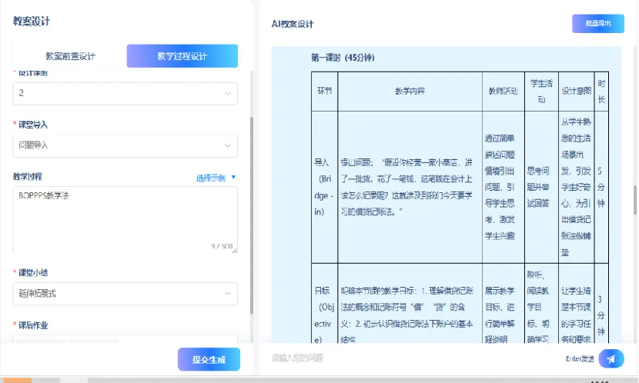
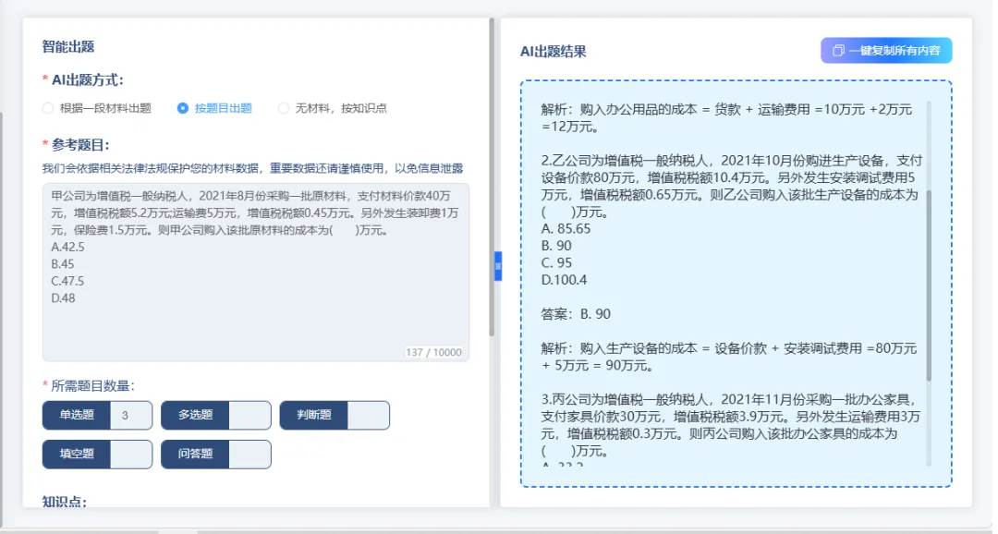
通过智能导入匹配与教学资源，让教师轻松导入本地资源，实现与知识图谱中知识点的精确关联。明确标注关键知识点与教学重点，使得教师在课堂教学过程中能够迅速定位并引用，有效缩短备课时间，提升备课品质与效率。
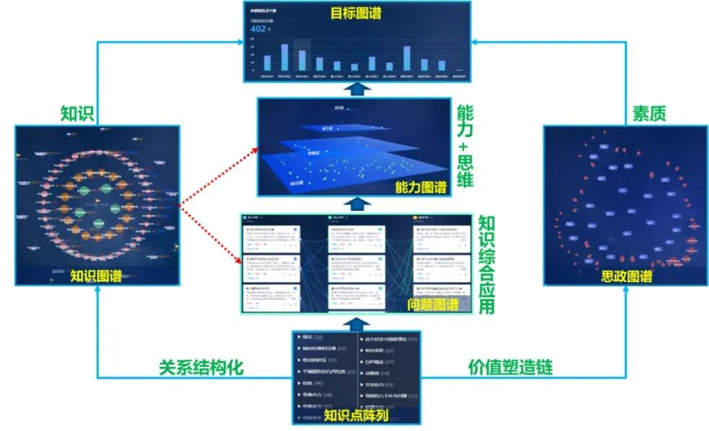
2.课堂教学中，智能课堂应效管理学生出勤，实时跟踪学生学习进度和反馈。通过分析教学和学习行为，生成教学分析报告，帮助教师及时调整教学节奏和策略。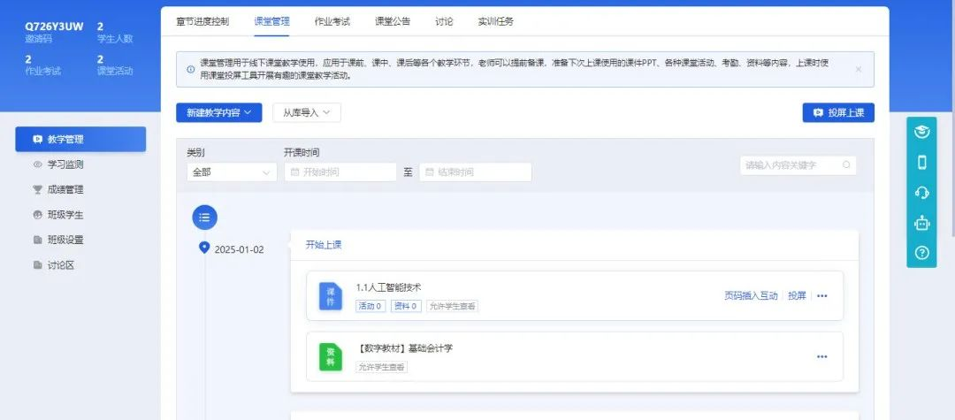 （1）组织网络教学平台中的各类教学工具及活动进行学习任务设置，如作业、考试、知识点微课、问卷调查、课堂活动、线下课堂等，实现深度混合式教学
（2）根据章节、教案或文本自动生成学习任务
（3）闯关模式、任务达标标准设置等
（4）学习任务统计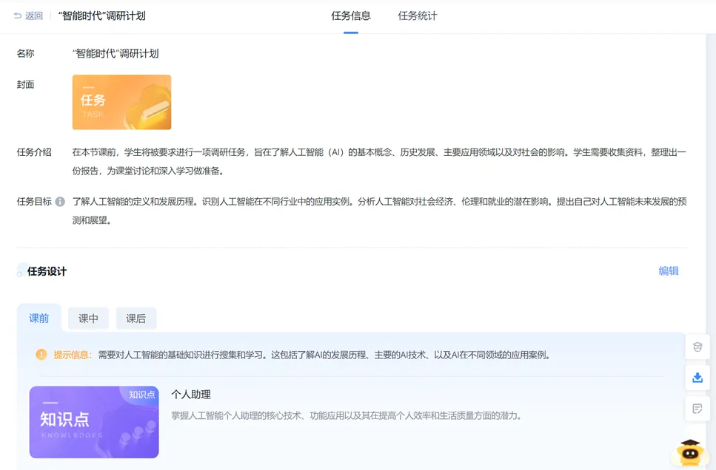 3.作业批改环节，AI能自动批改主观题，不仅给出成绩，还提供详细的批改意见与反馈，减轻教师批改作业压力，让教师有更多精力关注学生的个性化发展，推动教学质量稳步提高。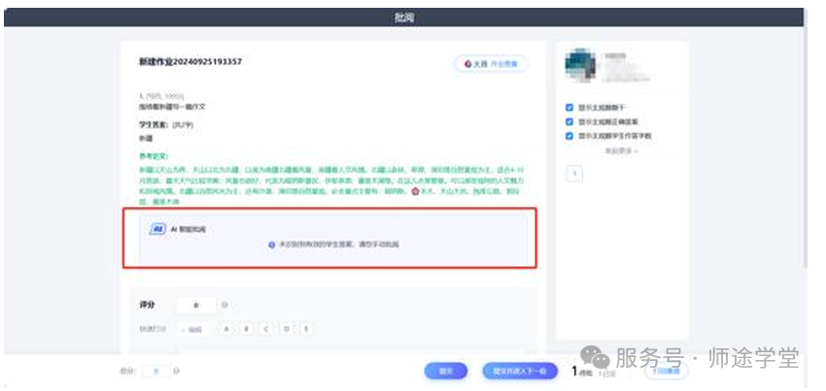 （1）根据课程的知识点、材料等AI自动生成试题
（2）AI语音将文字自动生成听力题
（3）口语测评题，针对性地进行口语训练，提升口语表达能力
（4）学生个性化自测练习
（5）完成批阅后，教师能够查看全班的写作报告，全面掌握班级学情。AI提供本次写作的范文、词云、提升建议，辅助教师讲评
（6）多维度智能评估:平台支持中文和英文双场景写作，并覆盖小学、初中、高中、大学多学段、多文体，满足不同学段、不同学科教师需求
（7）通过手机拍照或扫描仪，学生作文轻松上传，结合OCR技术，实现内容的准确录入。批阅助手能够从结构、内容、语言等细分维度进行智能打分和细致评估，并给出专业批改建议，助力学生提高写作能力。
4.学情分析，教师可通过对话方式，基于文字描述，对学情数据进行智能分析。学生分布分层（发展层、期望层、跃进层、提高层）。智能教学建议，帮助教师开展精准教学。
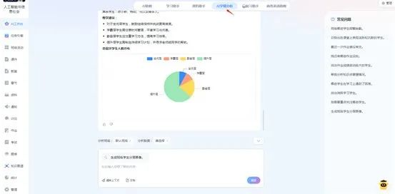
（二）“督”与“学”人工智能赋能学生学习
1.在学生的学习过程中，AI助教训练与应用。通过AI智能对话和互动解答疑问，提供及时的反馈。一旦学生在某个知识点上遇到困难，AI助教与知识点学习功能便会迅速启动，依据学生的具体问题和实际需求，进行针对性的知识点讲解，配合典型例题的深入分析，提供丰富的拓展学习资源。如此一来，学生便能有效突破学习瓶颈，自主学习能力也得以逐步培养和提升。
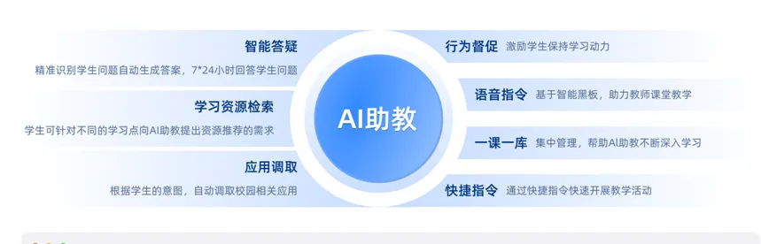
2.知识图谱贯穿学习过程中，因具备智能推荐与路径规划功能。依据学生的学习任务及存在的薄弱环节，量身定制合适的学习路径和资源配置，不管是巩固基础还是提升能力。
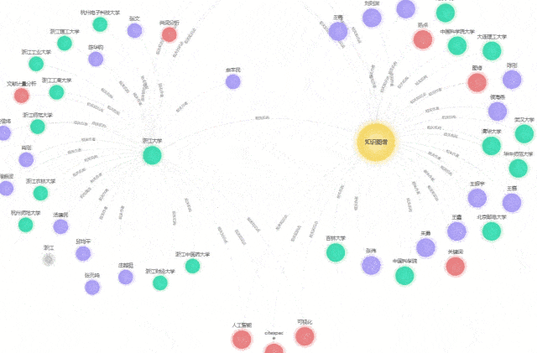
（1）基于知识图谱及知识点微课，实现精准化的教与个性化的学。
（2）基于知识图谱智能学习路径规划与资源推荐。
（3）实现各种关系图谱：问题图谱、能力目标图谱、思政图谱等，包括自定义建设图谱。
（4）跨课关联：课程群知识图谱、专业知识图谱、学科知识图谱
3.虚拟学习社区与在线协同学习。整合人工智能、虚拟现实（VR）等技术建立虚拟学习社区，提供共享资源、互动讨论、协作项目等，创造更开放、强互动的学习环境，促进学生之间的合作与交流，培养团队协作能力。
(三)、“衡”与“量”人工智能赋能学生画像
1.实时学情监测和分析。利用大数据、大模型等技术对学生学习行为和表现进行实时监测和分析，提供及时的学情反馈，帮助教师更好地了解学生需求、优化教学方法、调整教学策略，实现课堂的智慧管理和智能决策。构建的多元化评价体系，能够全面、客观地评估学生的学习情况。通过系统收集学生在课堂表现、作业完成、考试成绩、实践活动等多维度数据，结合知识图谱综合分析，精准把握学生的知识掌握程度、资源使用情况及能力提升水平，进而为每位学生建立详细的学习画像。
